할렐루야 주님으로 이름으로 문안드립니다
저희는 2017년 4월 부터 림프종암 항암치료를 2018년 5월까지 15차례의 주의 은혜 가운데 잘 마치고 9월에 사역지로 복귀해 마치 무너진 성터를 재건하는, 전쟁터의 전선을 재정비하는 상황입니다. 복잡해진 현지선교법인 문제와 강력해진 이민국의 비자 문제는 앞으로 5년 후에 선교사들에 향방이 불투명하게 되었습니다. 2년씩 2번 비자를 주고 1년의 이의 신청을 받아서 결정한다는 황당무계한 엔지오와 선교사 이민법이 실행되고 있어 사역의 방향에 혼란을 주고있습니다. 저희는 1년의 이의신청을 통해 사역의 배경과 지속성 그리고 필요성을 이민국에 설득 할 자신이 있어 그리 염려가 되질 않습니다만 지금 실행되고 있는 이민법 처럼 상식이 이해가 되지 않고 통하지 않는 이나라의 행정에 좀 불안하기도 합니다. 그러나 저희를 이 땅과 백성 가운데 부르시고 세우신 것은 창조주 여호와 하나님인 줄 믿습니다. 그래서 저희를 향하신, 이 땅과 백성을 향하신 하나님 아버지의 뜻이 무엇인지 묻는게 요즘 저희 기도의 시작입니다.
저희가 떠난 1년 반의 시간 동안 사역지에는 발전과 퇴보가 한편으로는 희망이 있었습니다.
저희가 처음 제자 훈련을 통해 준비된 사역자들을 통해 교회개척을 시작하면서 농업 중심의 지역사회 중심이 되는 지역공동체교회의 개념의 교회개척을 시작해 두 곳에 교회개척을 했고 한곳에 미자립교회에 지원협력을 하고 있습니다. 그러나 핵심은 교회의 직분 중심의 교회 조직을 탈피하고 작목반 중심의 교회의 조직의 형태를 하고 있습니다. 작목반 중심의 교회의 모델이 될지 정확히 모르지만 아프리카의 현실에 맞는 교회의 조직이라고 확신합니다. 그런데 문제는 한국의 속담처럼 말 새끼를 낳으면 제주도로 보내고 아들을 낳으면 한양으로 보내라는 말처럼 아프리카의 시골의 상황도 똑 같습니다. 좀 똑똑하고 머리가 잘 돌아가고 공부를 잘하면 도시로가 기술을 배우거나 장사를 배웁니다. 결국 시골에는 노인들과 과부 그리고 조금 덜 떨어진 사람만 남습니다. 결국은 어떤 프로젝트 하나를 하더라도 목회자 혼자서 장기판에 차 포 모든 역할을 하다 보니 이익 분배가 작목반 전체에 돌아가지 않고 목회자에게 돌아가는 상황이 됩니다.
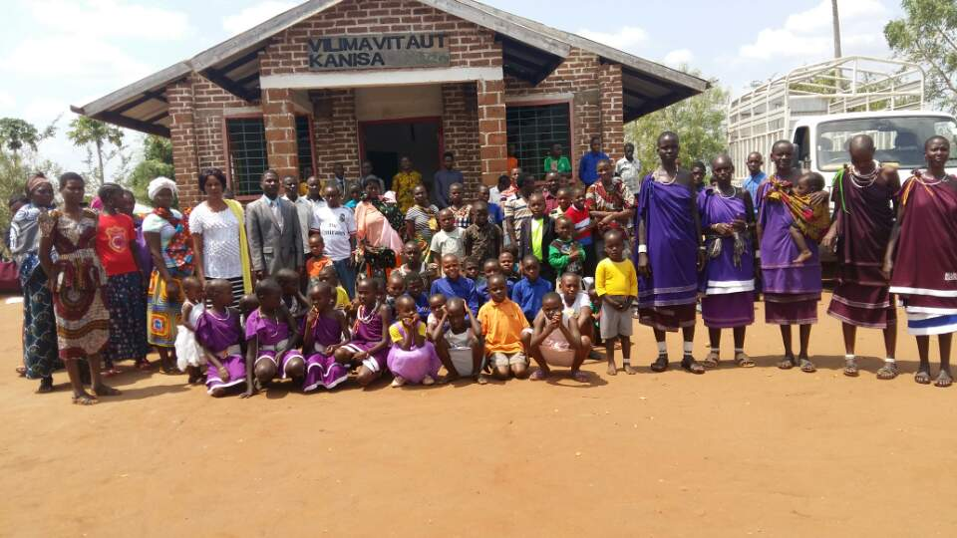  비리마니 비타투교회 | 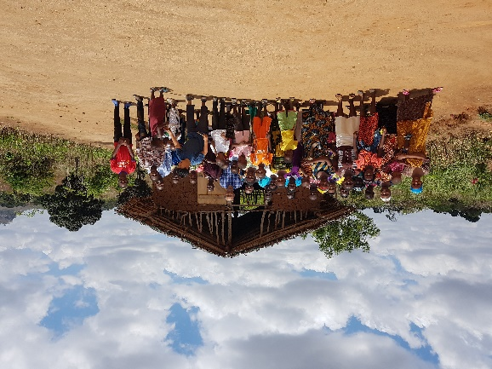  시디피 교회
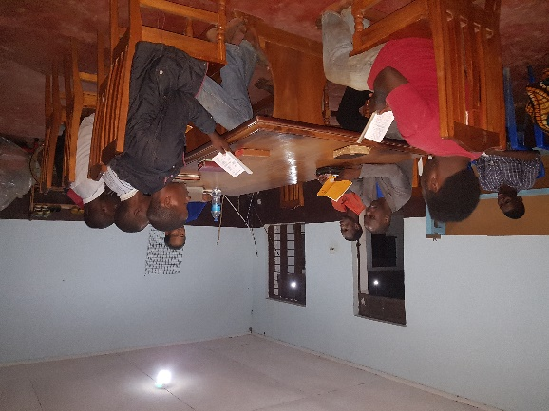 | 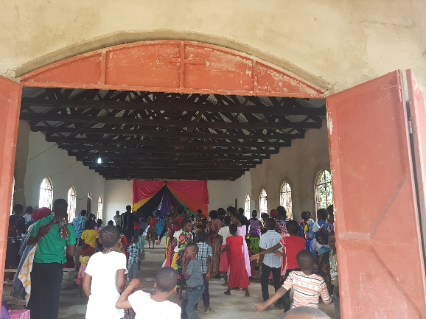
훈련원에서 성경공부중인 윤 선교사와 학생들 | 마골레 교회
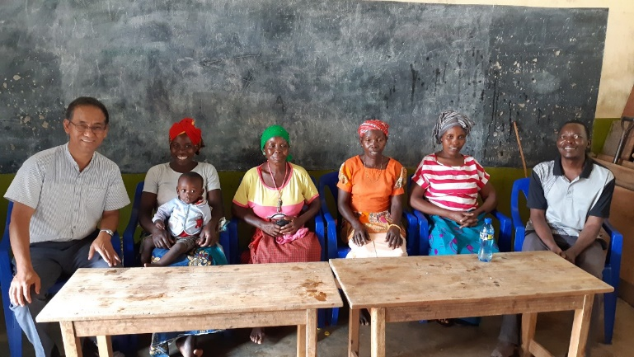 | 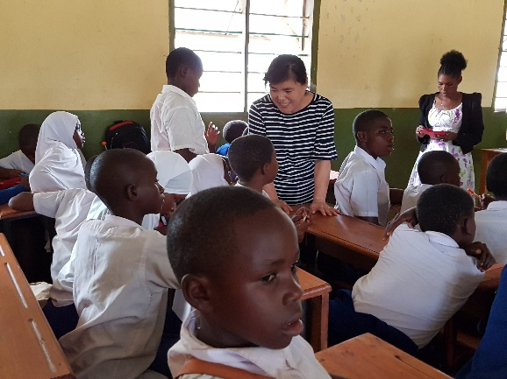
비리마 비타투 교회의 작목반원들과 | 시디피 어린이들과
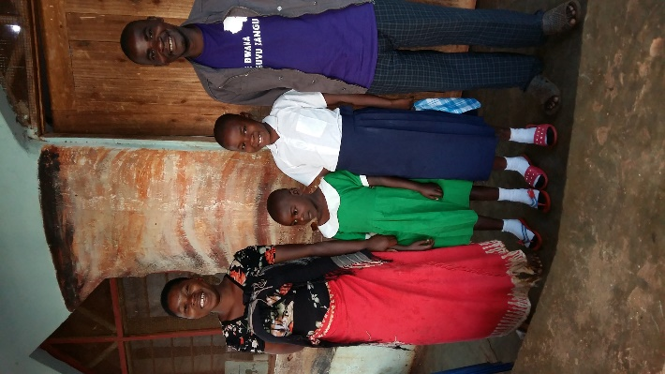 | 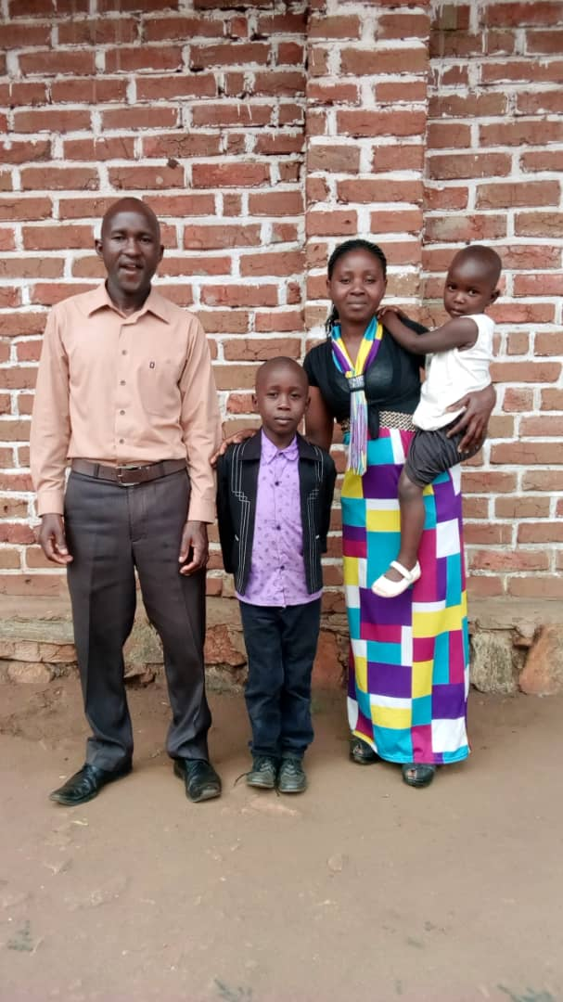
신학공부 중인 죤 형제 가족 | 신학공부 중인 에보디 형제 가족

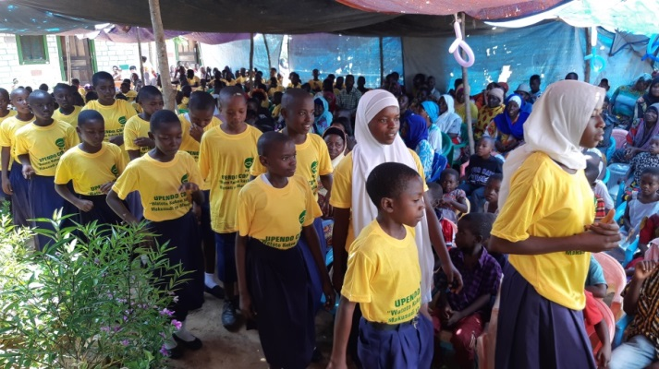 | 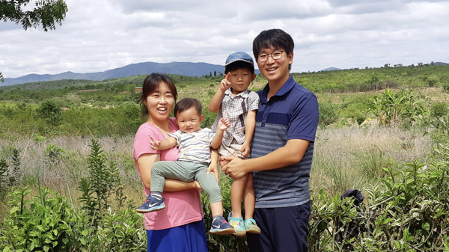
CDP 졸업행사 | 김상준 이은신(주형, 주안) 선교사 가정
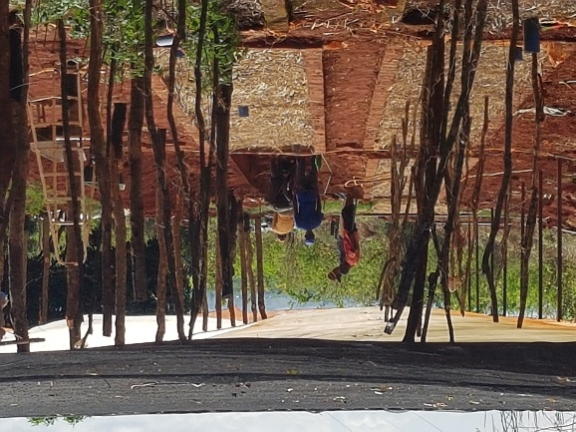 | 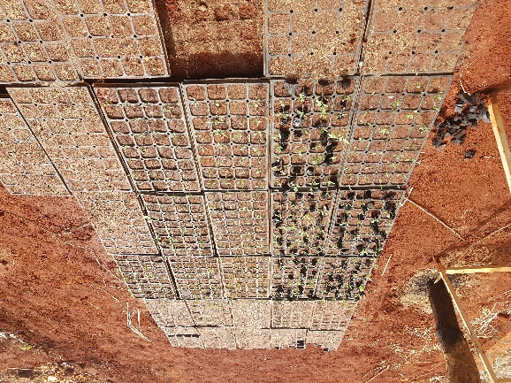
네트 하우스 안의 반수경재배 고랑 만들기 | 네트 하우스 안의 묘판
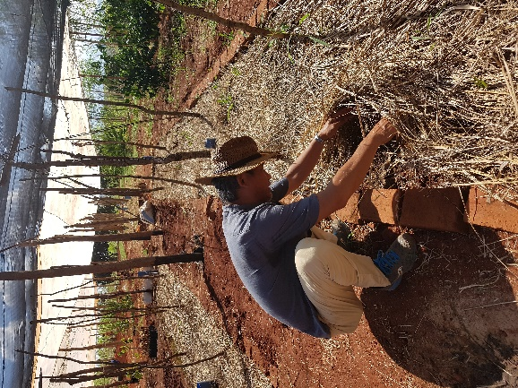 | 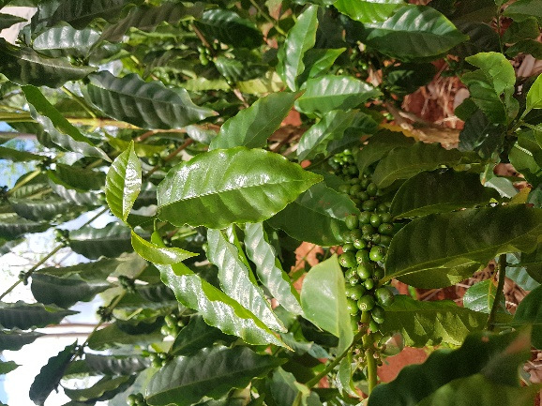
반수경 재배를 할 수 있는 재배법을 연구중임 | 네트 하우스 안에서 자라고 있는 커피나무

기아대책의 CDP사역은 무슬림이 80~90%인 이 지역에 예수님의 사랑을 전하는 아주 귀한 접촉점이 됩니다. 그 동안 어린이 사역을 전문적으로 할 수 있는 동역자를 위하여 기도하였는데 김상준, 이은신 선교사 가정과 함께 사역하게 되었습니다. 젊은데다가 이슬람에 대한 이해도 높은 선교사여서 루봉고 사역에 큰 힘이 될 것 같습니다.
CDP교육이 시작된 지 5년이 되었습니다. 루봉고 지역은 물, 전기도 없고 농사 외에는 별다른 직업도 없는 지역입니다. 아무래도 아이들의 교육수준도 좋지 못해서 중학교 진학률도 매우 낮던 지역입니다. 올해는 CDP의 교육을 받은 첫 번째 졸업생이 배출되는 해였는데 무려 89.5%의 아이들이 중학교 진학시험에 통과했습니다. CDP사역이 시작했던 2015년도의 진학률이 52%였던 걸 생각하면 엄청난 변화입니다. 무슬림들이 대다수인 이 지역에 심겨진 예수님의 사랑의 씨앗이 싹트는 것 같아 감사와 감동을 느꼈습니다.

농업개발
18년 동안 저의 등에 얹힌 과제는 적은 물과 작은 땅에서 고속득을 낼 수 있는 농법과 작물 개발을 선정하는 것이었습니다. 탄자니아의 강수량은 지역에 따라 2500--400미리의 많은 차이가 있습니다. 저희 지역은 900미리정도입니다. 탄자니아의 주요 농작물은 옥수수, 커피, 싸이잘, 카사바, 수수, 사탕수수, 참깨, 망고, 오렌지, 바나나등 열대성 거의 모든 과일과 작물들이 재배가 가능합니다. 그러나 소작농이 시골에서 소자본과 작은 땅에서 절대 생계비용인 월 1백불을 농업을 통해서 벌기에는 집중 호우의 형태로 내리는 약 900미리의 강우량으로는 불가능합니다. 과일이 적당하다 싶어 다양한 과수를 시도해보았지만 재배법과 토양과 시장의 벽을 넘지 못했습니다. 그래도 옥수수가 제일 적당하다 싶어 트랙터로 밭을 갈아 주는 지원을 하고 있지만 현 정부가 들어 서면서 옥수수 가격을 서민생활 안정을 위해 옥수수 약 110킬로의 15불로 묶어 놓은 상태입니다. 어쩌면 18년 동안 스스로 짊어진 과제가 주제넘는 말과 생각이라 할 수있겠습니다만 그러나 멍에를 나누어 지지 못하면서 “자유하라!” “매이지 말라!” “그게 전부가 아니라 먹는것이 전부가 아니다!” 말로만 덮는 것이 선교사의 양심이 아니라는 생각을 했습니다.
일년 반을 투병하고 돌아온 선교지에는 18년의 답이 풀어지고 있었습니다. 몸이 너무 아파 2017년 한국으로 가기 전 아들 주광이가 유투브에서 내용을 본 방법이라면서 네트(차광막)하우스를 짓고 그 안에서 실험한 내용들을 어깨 너머로 보고 저 나름대로 현지에 맞는 자재들을 구입해 4번을 현지 스탭들과 약60cm깊이로 흙을 파고 왕겨를 넣고 그 위에 비닐을 깔고 다시 왕겨 불로 구운 벽돌 조각 그리고 거름과 섞은 흙을 채워 넣는(반수경재배사진의 내용) 방식으로 실험을 함께 하면서 옆에 있던 아루샤 출신 스탭에게 “너의 집에서 커피묘목 몇 그루를 네트하우스안에 심어보라고”던지 듯이 말을 하고 일년 반 만에 돌아보니 네트하우스는 거의 전부 벗겨지고 넘어진 상태였지만 한 쪽 구석 쓰러져 가는 차광막 아래서 진한 꽃향기를 뿜어내는 커피나무를 보고 너무 반가웠습니다. 몇 년전 그냥 노지에서는 안됐는데 차광막 아래서는 전문 재배지역이 아니더라도 가능하다는 생각에 가슴이 뛰었고 또 작년에는 토마토를 심었었는데 실험으로 만든 반수경재배지에서 수확이 많았다는 말과 특별한 질병도 없었고 많은 비가 왔는데 다른 토양에 비해 물 빠짐이 좋았다고 흥분하며 말하는 스탭이 우리만의 반수경재배지를 만드는 과정을 완전히 습득했다는게 큰 기쁨으로 남았습니다. 하지만 앞으로 반수경재배지를 커피재배에 접목해야 하는 과제도 남았습니다.
이것은 과제라기 보다는 의무요 책임이라는 생각이 듭니다. 이제는 마음의 짐을 하나 하나 해결을 해야 할 때인 것 같습니다. 매주 설교 후에 찾아 오는 무력감은 “오늘 내가 전한 메세지에, 말씀에 아무런 능력이 없다는 제 스스로 무력감입니다. 선교사와 현지인들 과의 생활 수준의 격차는 성육신하신 주님 앞에 아무런 변명이 통하지 않습니다. 그저 저의 설교는 돈 많은(냄비 하나놓고 사는 현지인들이 보기에는 ) 부자 외국인이 하는 잔소리에 불과 하고 예의상 인내심을 갖고 앉아서 들어주고 적당히 호응해주고…. 어떨때는 저 흙 집에 살지 못하고 스스로 변명으로 합리화하기에 급급한 제 모습에 한심하기까지 합니다. 그러나 이런 모순의 십 여년을 살면서 받은 확신은 현지인들이 선교사에게 바라는 것은 저들과 같이 흙집에서 살기보다는 선교사의 모습 있는 그대로 함께 살면서 사랑하며 미래의 소망의 비젼을 나누기 원한다는 확신입니다. 그래서 용기를 내어 기도하는 것은 사역지에 사택을 짓는 것입니다. 현지스탭들과 함께 하루일과를 시작하고 하루 일과를 끝마치고 싶습니다.
성광교회와의 귀한 만남에 감사 드립니다. 이렇게 농사를 짓고 실험할수 있는 것은 성광교회에서 마련해 주신 태양열 설치로 인해 지하수를 마음껏 뿜어내서 쓸수 있게 된 덕분입니다. 감사를 드립니다.
간사님 혹시 지난번처럼 연말에 다시 한번 도움을 요청 드려도 될 기회가 있는지요?
기회가 된다면 저희가 사역하고 있는 농장에 축사 파트가 있고 지하수가 있습니다.
지난번 태양열 시설한곳과는 좀 많이 떨어져 있습니다.
지난번 한곳에서 너무나 큰 도움이 되어서 축사있는 곳에도 태양열을 설치하면 큰 도움이 될 것 같아서 여쭈어 봅니다.
혹시 가능하다면 연락 주시길 부탁 드립니다.
연말을 맞아 많이 바쁘시지요?
즐거운 성탄절과 복된 새해를 맞으시기 바랍니다.
감사 드리며
윤 봉석, 서 순희 선교사 드립니다.

